6. Rohkeat ja pelottavat viikingit
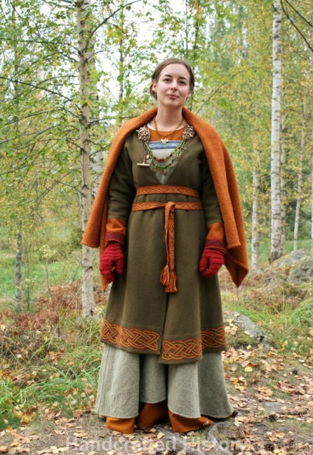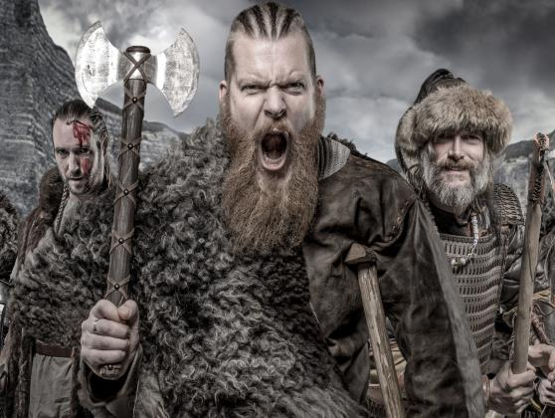

Viikingit olivat Pohjoinen kansa joita asui Ruotsin, Norjan ja Tanskan alueilla.

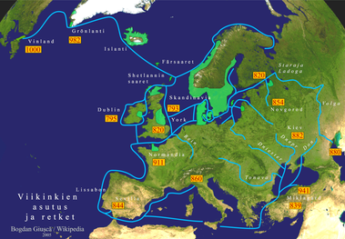
Selvitä netistä:
https://rosala.fi/fi/vikingabyn/
- Missä Rosalan Viikinkikylä sijaitsee?
- Keitä siellä asuu?
- Miksi arvelet että se on rakennettu?
- Mistä materiaalista rakennukset on rakennettu?
- Kerro kahdesta eri rakennuksesta vihkoosi.

Selvitä kirjasta, edellisestä kartasta ja netistä vihkoosi:
Mikä on Siirtokunta ja minne Viikingit perustivat niitä?

Tee tk. s.20 t.1 ja s.21 t.4

https://historianet.fi/sivilisaatiot/viikingit
Valitse yksi artikkeli jonka luet. Kirjoita vihkoosi artikkelista kaksi mielenkiintoista tai jännittävää asiaa.

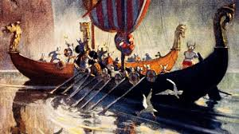 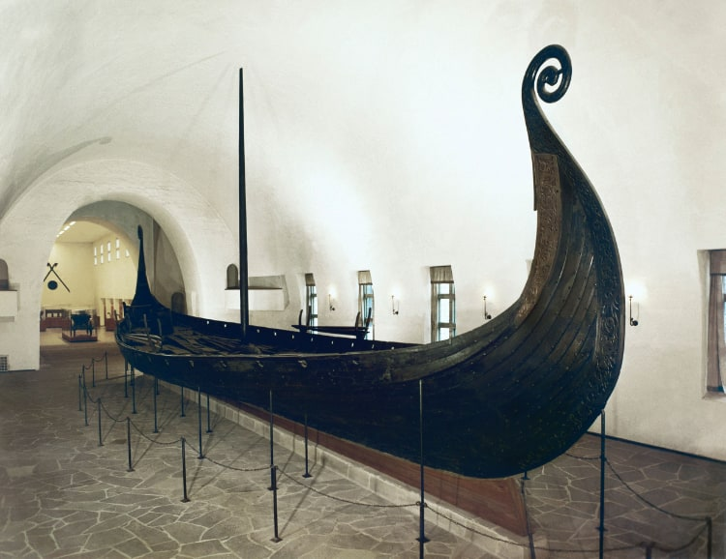 Lue artikkeli ja pohdi miksi viikinkien laivat olivat nerokkaita ja tehtäväänsä sopivia. Kirjoita siitä vihkoosi.
http://www.viikinkeja.tripod.com/viikinkilaivat.htm

Jos ehdit lue:
https://historianet.fi/sivilisaatiot/viikingit/viikingeilla-oli-jumalia-joka-lahtoon
Miten viikinkien uskomukset poikkesivat nykyisten pohjoismaalaisten kansojen uskontokäsityksistä?
Tai
http://www.viikinkeja.tripod.com/aseistus.htm
Kerro lyhyesti viikinkien aseista

Kotiin kappale 6. ja tk. s.21 t.2 ja 3

